JURNAL CHEMURGY

PROGRAM STUDI TEKNIK KIMIA

FAKULTAS TEKNIK

UNIVERSITAS MULAWARMAN
Sekretariat: Jl. Sambaliung 9 Kampus Gunung Kelua. Telp/Fax: (0541) 749315/ (0541) 736834
http://e-journals.unmul.ac.id/index.php/TK
E-mail: teknologikimia@ft.unmul.ac.id

SURAT PERNYATAAN PENULIS

Judul Naskah |  | : | Karbonisasi Limbah Kelapa Sawit dengan Proses Hidrotermal Sebagai Bahan Baku Elektroda Superkapasitor
Nama Penulis Pertama |  | : | Tantra Diwa Larasati
Instansi |  | : | Universitas Mulawarman
Nama Penulis Kedua |  | : | Tirto Prakoso
Instansi |  | : | Institut Teknologi Bandung
Nama Penulis Ketiga |  | : | Jenny Rizkiana
Instansi |  | : | Institut Teknologi Bandung

Dengan ini menyatakan bahwa naskah dengan judul di atas adalah hasil karya original dan tidak pernah dipublikasikan sebelumnya dalam jurnal atau media sejenis lainnya. Naskah artikel yang kami tulis bebas dari Plagiarism maupun Auto Plagiarsm.

Demikian Peryataan ini kami sampaikan dengan sebenar-benarnya. Bila di kemudian hari artikel/karya ilmiah tersebut ternyata ada pelanggaran etika, saya bersedia menanggung segala resikonya.
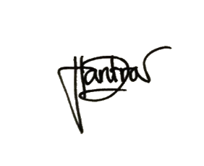
Samarinda, 15 Juni 2021

( Penulis 1 ) ( Penulis 2 ) ( Penulis 3 )

